Activités avant le visionnage

1. C’est ça?
1.1 Was ist «Le Parkour»?

O C’est un grand parc naturel.
O C’est un moyen de se déplacer en manière sportive.
O C’est un sport avec un ballon.

1.2 Worum geht es bei der Sportart Le Parkour respektive Freerunning? Falls du noch nie etwas über diese Sportart gehört hast, analysiere die Begriffe Le Parkour und Freerunnuing. Welche Wörter entdeckst du? Notiere deine Beobachtungen.

2. Vocabulaire
Diese Wörter sollen dir helfen, den Inhalt des Videos besser zu verstehen. Wie lautet die richtige deutsche Übersetzung? Lies die französischen Wörter in der linken Spalte durch und kreuze anschliessend die zutreffende deutsche Übersetzung an. Falls du unsicher bist, kannst du im Onlinewörterbuch nachschauen.

par-dessus la barrière O unter dem Hindernis X über das Hindernis
repasser O erneut vorbeigehen O einen Pass spielen
un sport récent O eine neue Sportart O eine schwierige Sportart
se déplacer O sich fortbewegen O am selben Platz bleiben
je repousse O ich atme O ich stosse / ich drücke ab
surmonter O unten durch gehen O überwinden
des obstacles O Brücken O Hindernisse
escalader O klettern O sich fallen lassen
le tapis O die Matte O der Schwedenkasten
amortir O dämpfen, abfedern O sterben
des précautions O Vorsichtsmassnahmen O Angst
tu ressens O du schwitzt O du empfindest
3. Connais-tu bien le sport «Le Parkour?»
Lies den untenstehenden Text über die Entstehung der Sportart Le Parkour durch. Schaue dir anschliessend die Screenshots an und nenne Elemente, die sowohl im Text geschrieben stehen als auch auf den Fotos abgebildet sind. Was wird im Text zusätzlich erwähnt, ist aber nicht auf den Fotos zu sehen? Schreibe deine Beobachtungen auf Französisch.

L’art du déplacement
Le français David Bell a inventé le sport Le Parkour dans les années 1980. Il a imité l’entraînement de son père qui était soldat dans l’armée française. Il s’entraînait d’abord dans la forêt où il sautait sur les arbres. Quand il a déménagé à Paris, il a d’abord commencé à traverser des murs et des obstacles. Plus tard il a commencé à faire des mouvements créatifs et acrobatiques comme des roues et des rotations en l’air.

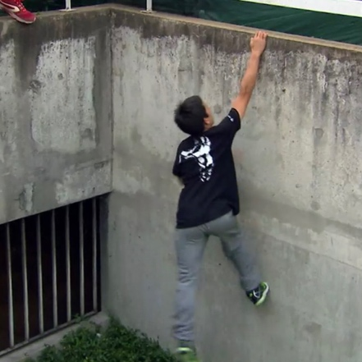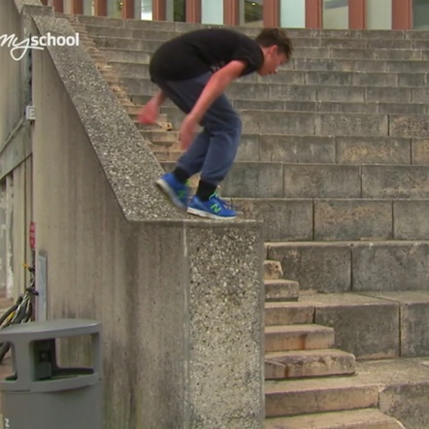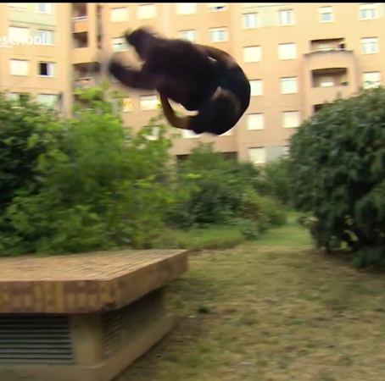
Quelle: Alors demande / WDR

Activités pendant le visionnage

4. Tu as compris?
4.1 Schaue dir die ersten paar Sekunden der Folge «Le Parkour» an. Welche vier Sportarten werden gezeigt?

le Parkour
la pétanque
le rugby
la danse
le BMX
le skate

4.2 Schaue nun die ersten 2 Minuten der Folge. Welche fünf untenstehenden Aussagen werden im Film gemacht?

«Du gehst über das Hindernis und danach springst du hoch und überquerst das andere Hindernis.»
«Um Parkour zu betreiben, benötigt man vor allem viel Kraft in den Armen.»

«Heute sprechen wir über Parkour, eine durch und durch französische Sportart.»
«Parkour ist ein Mittel, um sich sportlich fortzubewegen. Es unterscheidet sich vom normalen Gehen und Rennen.»
«Dies ist eine Art sich in den Strassen zu bewegen.»

«Ich hoffe, dass ich heute verschiedene Techniken kennenlerne, um ein guter Traceur (= Parkour-Sportler) zu werden.»

4.3 Beschreibe verschiedene Bewegungen, die im Video gezeigt werden. Schreibe mindestens vier Sätze. Diese Wörter können dir dabei helfen:

Les traceurs | Les jeunes | Le/s garçon/s | La/les fille/s | surmonter | escalader | faire la culbute
sauter | grimper | tourner | courir | monter | traverser | passer

4.4 Wozu dient der Katzensprung (le saute de chat)? Beschreibe die Bewegung auf Französisch und erkläre, wie die Landung abgefedert wird.

Activités après le visionnage

5. Coin culturel
Schreibe die Körperteile auf Französisch zu den entsprechenden Linien hin. Du darfst das Wörterbuch verwenden.

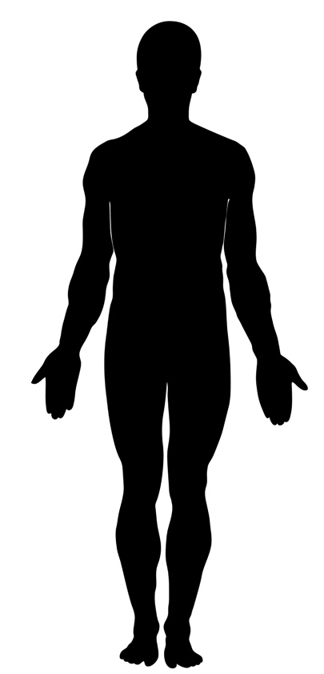
Quelle: Colourbox

la main

*6. Aller plus loin
6.1 Suche einen Partner oder einer Partnerin. Gebt euch gegenseitig Anweisungen, wie ihr euch bewegen sollt und führt die Anweisungen jeweils aus.

Z. B.
lève ... = hebe ... hoch
croise ... = kreuze ...
avance ... = strecke ... nach vorne
plie ... = beuge ...
tends ... = strecke ...
baisse ... = senke ...
tourne ... = drehe ...
bouge ... = bewege ...
touche ... = berühre ...

«Lève ta main gauche.»
«Tourne ta tête à droite.»

6.2 Nun bist du «Traceur bzw. Traceuse». Gehe für 10 Minuten nach draussen und lass dich von einem/r Kollegen/in filmen, während du ein Hindernis überquerst oder eine «Katzenrolle» vorführst. Erkläre in einem Videotutorial auf Französisch, was du soeben vorgezeigt hast.

Quelle: Colourbox
_________________________________________________________________________________________________________________________________________________________________________________________________________________________________
______________________________________________________________________________________________________________________________________________________
______________________________________________________________________________________________________________________________________________________
___________________________________________________________________________

